Universidad Politécnica de Aguascalientes
Ingeniería en Tecnologías de la Información e Innovación Digital
Examen Práctico — Unidad 2: Aseguramiento de la Calidad del Proyecto Integrador
Campo | Detalle
Asignatura | Estándares y Métricas de Desarrollo de Software
Grupo | TIID05A
Unidad | 2
Tipo de evaluación | Sumativa
Fecha del examen | 6/Julio/2026
Profesor | Dr(c). Raúl Alejandro Velásquez Ortiz
Proyecto integrador (Unidad 1) | cal.diy — plataforma de agendamiento open-source
Repositorio | https://github.com/FNTR3455234/Practica2demetricas

Integrantes del equipo
Nombre completo | Matrícula
Felipe Antonio Rodríguez Díaz | up240423
Ángel Germán Correa Benítez | up240077
Samuel Guadalupe Reyes García | up240516
Erick Luna Espinosa | up240801

Parte A — Automatización con Selenium (35 pts)

A.1 Estructura del proyecto de pruebas (5 pts)
El proyecto separa el código de automatización en las carpetas estándar de un framework Selenium + pytest:
• pages/ — Page Objects (login_page.py, booking_page.py, utils.py)
• tests/ — casos de prueba (test_login.py, test_login_invalido.py, test_booking.py, test_utils.py)
• tests/conftest.py — fixture del driver (Chrome vía Selenium Manager) y hook de captura en fallos
• app/ — páginas HTML de demo (login.html, booking.html) que reproducen los flujos reales de cal.diy

EVIDENCIA 1 — Estructura de carpetas
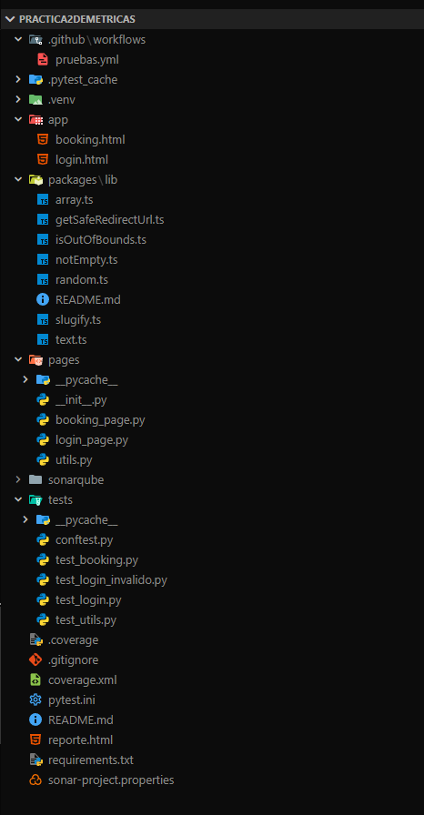

A.2 Page Objects (POM) (10 pts)
Archivo | Localizadores | Métodos de negocio
pages/login_page.py | EMAIL, PASSWORD, BOTON, SALUDO, ERROR (By.ID) | abrir(), iniciar_sesion(email, password), texto_saludo(), texto_error()
pages/booking_page.py | TITULO, NOMBRE, FECHA, BTN_RESERVAR, MENSAJE, ERROR, LISTA (By.ID / By.CSS_SELECTOR) | abrir(), obtener_titulo(), reservar(nombre, fecha), texto_mensaje(), texto_error(), cantidad_citas()

A.3 Pruebas: válidas, de frontera y de error (10 pts)
Todas las esperas usan WebDriverWait (esperas explícitas); no se usa time.sleep en ningún caso.
Archivo | Caso(s) | Tipo
tests/test_login.py | Login con credenciales válidas | Válido
tests/test_login_invalido.py | 4 combinaciones de credenciales inválidas (parametrize) | Error / frontera
tests/test_booking.py | Reserva válida, fecha pasada, sin fecha, formato inválido | Válido / frontera / error
tests/test_utils.py | Unit tests de normaliza_fecha / es_par / formatea_cita (parametrize) | Válido / frontera (cobertura)

A.4 Prueba data-driven (5 pts)
@pytest.mark.parametrize se usa en tests/test_login_invalido.py (4 casos) y en tests/test_utils.py, cubriendo distintas combinaciones de entrada sin duplicar código de prueba.

A.5 Ejecución y reporte HTML (5 pts)
Comando ejecutado:
pytest -v
EVIDENCIA 2 — pytest -v en verde (17 casos)
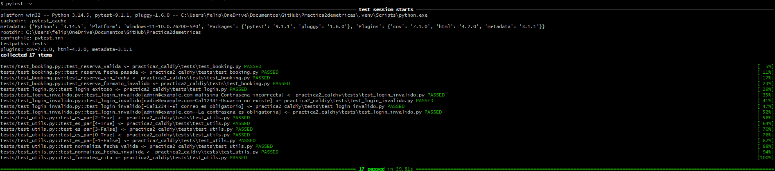
Comando para el reporte HTML:
pytest --html=reporte.html --self-contained-html
EVIDENCIA 3 — reporte.html (pytest-html) — 17 Passed
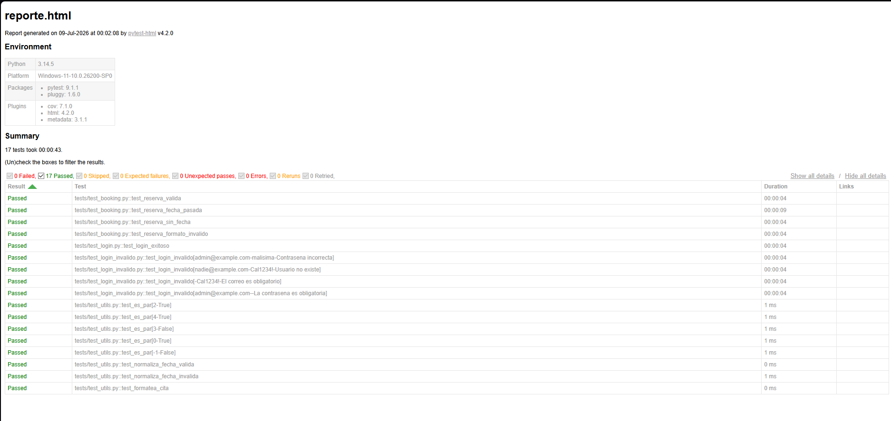

Parte B — Análisis de calidad con SonarQube (40 pts)
Esta sección sigue el orden real en que ocurrió el trabajo: configuración → cobertura local → primer análisis (con issues abiertos) → correcciones → análisis final (verificación).

Configuración del análisis (criterio B.1 — 10 pts)
sonar-project.properties analiza dos conjuntos de fuentes: pages/ (Python) y packages/lib/ (TypeScript, código real acortado de cal.diy).
sonar.projectKey=caldiy-pruebas
sonar.sources=pages,packages/lib
sonar.tests=tests
sonar.python.coverage.reportPaths=coverage.xml

Cobertura local antes del análisis (criterio B.2 — 6 pts)
pytest --cov=pages --cov-report=xml --cov-report=term-missing --html=reporte.html --self-contained-html
EVIDENCIA 4 — pytest --cov — Coverage 96% en terminal
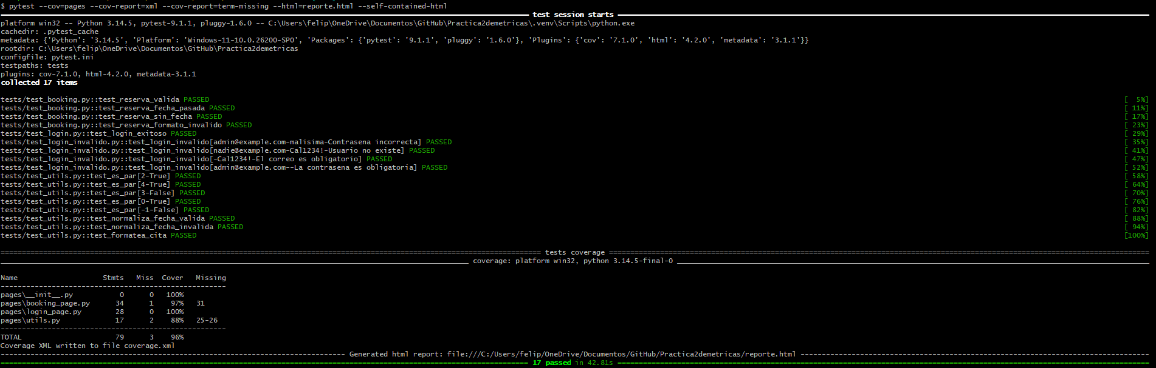
Hallazgo durante el examen: el primer análisis de SonarQube mostró Coverage = 0.0% pese a que coverage.xml reportaba 96% localmente. Causa: coverage.xml guardaba la ruta absoluta de Windows en <sources>, que el contenedor Docker del scanner no puede resolver (corre con el repo montado en /usr/src). Corrección aplicada: se agregó .coveragerc con relative_files = True en la raíz del repositorio, para que coverage.py escriba rutas relativas.

Primer análisis con SonarQube: issues detectados (criterios B.1 tablero / B.3 dimensiones / B.4 issues)
EVIDENCIA 5 — Tablero de SonarQube — primer análisis
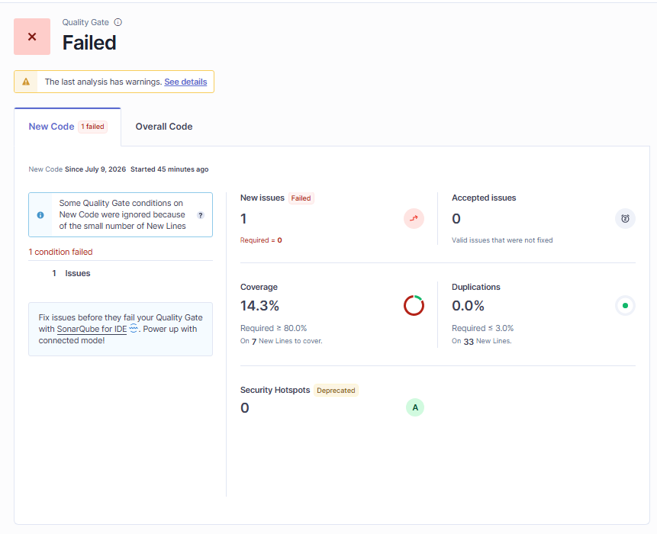
Quality Gate: Failed en este punto, por 1 New Issue abierto (ver B.4).
EVIDENCIA 6 — Las 5 dimensiones — primer análisis
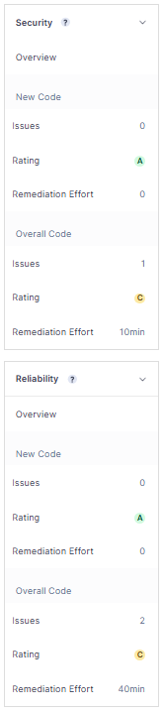 | 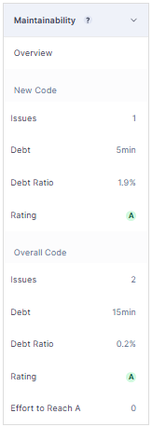 | 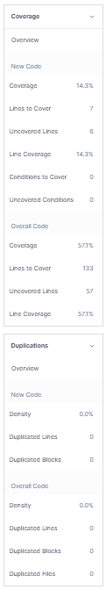
Overall Code en este punto: Security C (1 issue), Reliability C (2 issues), Maintainability A (2 issues), Coverage 57.7%, Duplications 0.0%.
Nota: pages/utils.py incluye 3 problemas sembrados a propósito (token embebido, posible TypeError, if/else redundante) pensados como ejercicio, pero la edición Community de SonarQube usada en el análisis real no los marcó como issues. El tablero real reportó estos 4 issues genuinos, más 1 issue transitorio (ver nota abajo):
# | Archivo | Tipo | Severidad | Línea | Descripción
1 | packages/lib/random.ts | Security | Medium | 14 | Math.random() no es un generador pseudoaleatorio seguro
2 | packages/lib/slugify.ts | Reliability | Medium | 30 | Regex con posible rendimiento superlineal (patrón 1 de 2)
3 | packages/lib/slugify.ts | Reliability | Medium | 30 | Regex con posible rendimiento superlineal (patrón 2 de 2)
4 | pages/booking_page.py | Maintainability | Blocker | 30 | Choque de nombres: método titulo() vs. atributo TITULO
EVIDENCIA 7 — Lista de issues en el tablero — primer análisis (5 issues)
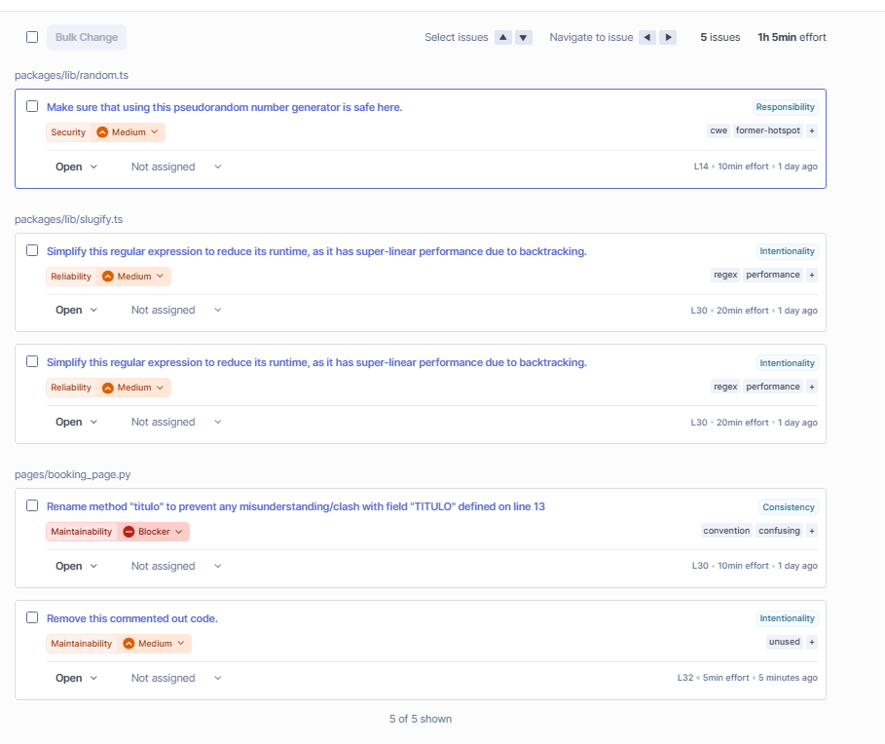
El 5.º issue ("Remove this commented out code", línea 32) fue transitorio: apareció al dejar comentado el método anterior durante la edición, y se eliminó junto con las correcciones (ver Evidencia 8).

Correcciones aplicadas (criterio B.4 — 12 pts)
Corrección 1 — Maintainability, Blocker (choque de nombres en booking_page.py):
# ANTES
def titulo(self):
return self.wait.until(
EC.visibility_of_element_located(self.TITULO)).text

# DESPUÉS
def obtener_titulo(self):
return self.wait.until(
EC.visibility_of_element_located(self.TITULO)).text
Corrección 2 — Security (generador pseudoaleatorio inseguro en random.ts):
// ANTES
result += CHARACTERS.charAt(Math.floor(Math.random() * CHARACTERS_LENGTH));

// DESPUÉS
const bytes = new Uint32Array(length);
crypto.getRandomValues(bytes);
result += CHARACTERS.charAt(bytes[i] % CHARACTERS_LENGTH);
Los 2 issues de packages/lib/slugify.ts (Reliability) quedan como deuda técnica documentada: severidad Medium, no afectan la corrección funcional y el archivo es una copia de referencia del código real de cal.diy.

Análisis final: verificación (criterios B.2 cobertura / B.3 dimensiones / B.5 Quality Gate)
EVIDENCIA 8 — Issues tras las correcciones (solo quedan 2, documentados como deuda)
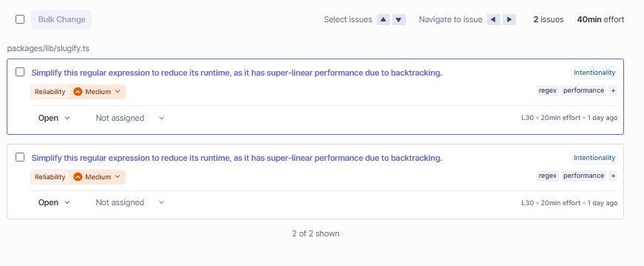
Comparar contra la Evidencia 7: el issue de booking_page.py (Blocker) y el de random.ts (Security) ya no aparecen.
EVIDENCIA 9 — % de Coverage en el tablero tras el fix de .coveragerc
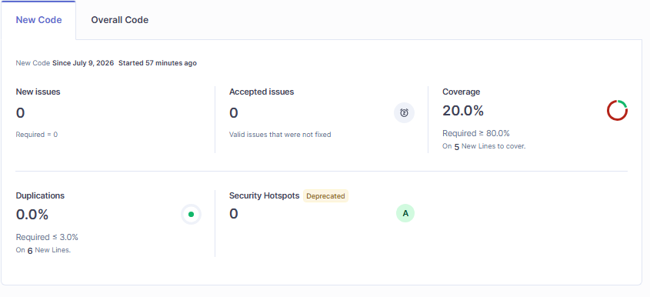
Coverage en Overall Code: 57.7% (133 líneas a cubrir, incluye pages/ en Python + packages/lib/ en TypeScript sin pruebas). El 20.0% mostrado aquí es solo sobre las 5 líneas de New Code.

B.3 Las 5 dimensiones — valores finales (8 pts)
Dimensión | Rating / Valor obtenido (Overall Code, tras las correcciones)
Reliability | C — 2 issues (Medium) en packages/lib/slugify.ts, documentados como deuda
Security | A — 0 issues (se corrigió el hotspot de Math.random() en random.ts)
Maintainability | A — 0 issues (se corrigió el choque de nombres en booking_page.py)
Coverage | 57.7% Overall Code (133 líneas a cubrir) · 20.0% en New Code (5 líneas nuevas)
Duplications | 0.0%

B.5 Quality Gate (4 pts)
Resultado: PASSED. Condiciones evaluadas sobre New Code: 0 issues nuevos (requerido = 0, cumplido) y Coverage on New Code 20.0% (requerido ≥ 80%) — SonarQube ignoró esta última condición por el número muy pequeño de líneas nuevas (5 líneas), una excepción estándar del Quality Gate "Sonar way" para evitar penalizar cambios triviales.
El análisis anterior (Evidencia 5) había resultado Failed por el issue transitorio del código comentado. Al eliminarlo junto con las correcciones, este análisis final pasó a Passed — evidencia de la iteración real sobre el repositorio.
EVIDENCIA 10 — Quality Gate — resultado final
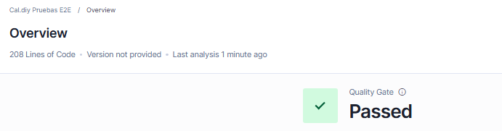
208 líneas de código analizadas · Quality Gate: Passed.

Parte C — Demostración en vivo y evidencias (25 pts)

C.1 Demostración en vivo (15 pts)
Guion de la demostración (video de máx. 10 min, entregado por separado):
• Ejecutar pytest -v en vivo y mostrar la suite completa en verde.
• Navegar el tablero de SonarQube y explicar a detalle un issue (p. ej. el choque de nombres titulo()/TITULO en booking_page.py: por qué SonarQube lo marca Blocker y cómo se corrigió).

C.2 Análisis de la deuda técnica
El análisis real con SonarQube Community encontró 4 issues genuinos: un hotspot de seguridad por Math.random() en packages/lib/random.ts (código real de cal.diy), dos advertencias de rendimiento por regex con backtracking en packages/lib/slugify.ts, y un choque de nombres Blocker en pages/booking_page.py. Se corrigieron los dos de mayor impacto — el Blocker de mantenibilidad y el de seguridad — llevando Security y Maintainability a rating A con 0 issues. Los dos hallazgos de regex en slugify.ts quedan como deuda técnica documentada. Adicionalmente, los 3 problemas sembrados en pages/utils.py no fueron detectados por SonarQube Community, evidenciando una limitación real de esa edición frente a Developer/Enterprise. El proceso de corrección introdujo y luego resolvió un issue transitorio (código comentado), lo que causó que un análisis intermedio del Quality Gate marcara Failed antes del resultado final Passed — reflejo de la iteración real sobre el repositorio.

C.3 Aportes por integrante
Integrante | Matrícula | Aportes
Felipe Antonio Rodríguez Díaz | up240423 | Desarrollo de código: Page Objects (login_page.py, booking_page.py), correcciones de SonarQube (rename en booking_page.py, generador seguro en random.ts) y configuración de .coveragerc.
Ángel Germán Correa Benítez | up240077 | Automatización con Selenium: casos de prueba (test_login, test_login_invalido, test_booking), esperas explícitas y generación del reporte HTML.
Samuel Guadalupe Reyes García | up240516 | Configuración y ejecución de SonarQube: sonar-project.properties, levantamiento del contenedor, análisis inicial y final, y verificación del Quality Gate.
Erick Luna Espinosa | up240801 | Documento de evidencias: organización y numeración de capturas, análisis de la deuda técnica, y grabación del video de demostración.

Bonus — Pipeline de CI con GitHub Actions (+5 pts)
.github/workflows/pruebas.yml ejecuta la suite de pruebas (modo headless) y sube reporte.html y coverage.xml como artefactos en cada push.
EVIDENCIA 11 — Ejecución de GitHub Actions
Captura de la pestaña Actions del repositorio mostrando una ejecución en verde (check ✓).
[ Insertar captura de pantalla aquí ]

Nota de integridad: las capturas de este documento corresponden al repositorio real del equipo (https://github.com/FNTR3455234/Practica2demetricas) y a su historial de Git.

